**ÖRNEK SORULAR**

**1. Pet hayvan kuaföründen randevu alınırken hangisi dikkate alınmaz?**A) Bazı pet hayvan kuaförleri sadece belirli köpek ırklarında çalışmayı tercih ettiğinden pet hayvanınıza uygun olup olmadığı  
B) Zor veya agresif köpeklerde sakinleştirici kullanıp kullanmadığı  
C) Tam bir bakım için ne kadar ücret alındığı  
D) Veterinerlik hizmet ücretinin bakım ücreti içinde olup olmadığı

**2. Pet hayvan kuaförüne getirilen pet hayvan kabulünden sonra hayvan sahibinden öncelikli olarak hangi bilgi alınır?**A)Yapılan aşılar  
B) Kaç aylıkken sahiplenildiği  
C) Huyu   
D) Pet kuaförüne ne sıklıkla getirildiği

**3. Hangisi pet kuaför müşteri kabul alanında ihtiyaç ve güvenliği sağlamak amacıyla yapılacaklar arasında yer almaz?**A) Bilgi sağlamak  
B) Kabul alanı dışındaki alanlara erişimleri sınırlandırmamak  
C) Zoonoz hastalıklara karşı biogüvenliği sağlamak  
D) Hayvan refahını sağlayacak önlemleri almak

**4. Pet hayvanın cins özelliklerine göre kırkım stili belirlenirken kafa stilleri arasında hangisi yer almaz?**A)Yuvarlak kafa  
B) Kısa bölünmüş kaşlı kafa  
C) Uzun bölünmüş kaşlı kafa  
D) Cins için uygun düzenli kuyruk

5.

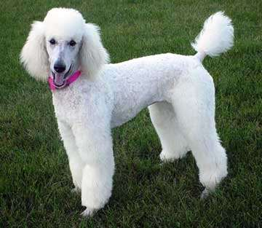 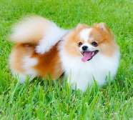 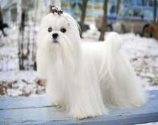 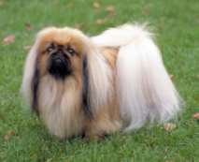

(I) (II) (III) (IV)

**Pom olarak bilinir. Beyaz, siyah, kahverengi, kırmızı, turuncu, krem, mavi, samur, siyah ve kahverengi, kahverengi ve bronz lekeli gibi diğer köpek ırklarına göre oldukça geniş renk özelliği bulunan; cidago yüksekliği 13-30 cm, sık, sağlam tüyleri kalın ve çift katlı olan köpek ırkı hangi görselde yer alır?**A) I  
B) II  
C) III  
D) IV

**6.**

   

(I) (II) (III) (IV)

**Gözler büyük, yuvarlak, dışarı çıkık ve koyu renkli; boyun kısa ve kalın, tüyler her renkte düz, uzun, ipeksi yapıda; cidago yüksekliği ortalaması 30 cm ve canlı ağırlık 3,5-4,5 kg olan küçük yapılı köpek ırkı hangi görselde yer alır?**A) I  
B) II  
C) III  
D) IV

7.



**Asya kökenli olup baş yayvan ve hafif üçgenimsi bir yapıda; bıyıklar oldukça belirgin olup burun geniş; kulaklar küçük, kısa ve uçları yuvarlak; bacakları orta uzunlukta, kaslı; tüyler çok uzun olmayıp kalın ve yumuşak yapıda olan; görseli verilen kedi ırkı hangi seçenekte verilmiştir?**A) Bengal (Asya leopar kedisi)  
B) European shorthair (Avrupa kısa tüylü kedisi)

C) Persian (İran kedisi)

D) Siamese (Siyam kedisi)

**8. Pet hayvan banyosu hazırlığının son aşamasında banyo yaptırmaya geçilmeden önce son olarak kontrolü yapılan nedir?**

A) Pet şampuan yeterli olup olmayacağı

B) Kurulama için yeterli havlunun olup olmadığı

C) Tarama tarağı

D) Banyo ya da duş suyun sıcaklığının kontrolü

**9. Şampuan, uygulandıktan sonra iyi bir durulama gerekir. İyi bir durulamanın belirtisi hangisidir?**

A) Bol su kullanılarak yapılan durulama

B) Duş ile tazyik oluşturularak yapılan durulama

C) Durulamada suyunu iterken duyulan gıcırdama sesi

D) Küvet içine daldırılarak yapılan durulama

**10. Hangisi kediler banyo yaptırılırken yapılan hatalı işlemi belirtir?**

A) Bir kediyi yıkamak için insanlar için uygun bir şampuan seçilebilir.

B) Bir kediyi banyoya bağlayamayacağınız için, başlamadan önce tüm ekipmanlarınızın elinizin altında olması

C) Bir kediyi yıkamadan önce saç kurutma makinesi gürültüsüne tahammüllerinin olup olmadığının kontrolü

D) Kedilerin soğuk suya tahammülü olmadığı için suyun soğuk olmaması

**CEVAP ANAHTARI  
1. D  
2. C  
3. B  
4. D  
5. B**

**6. D**

**7. A**

**8. D**

**9. C**

**10. A**